Familien- und Kinderservicebüro in Lemwerder ist wieder besetzt

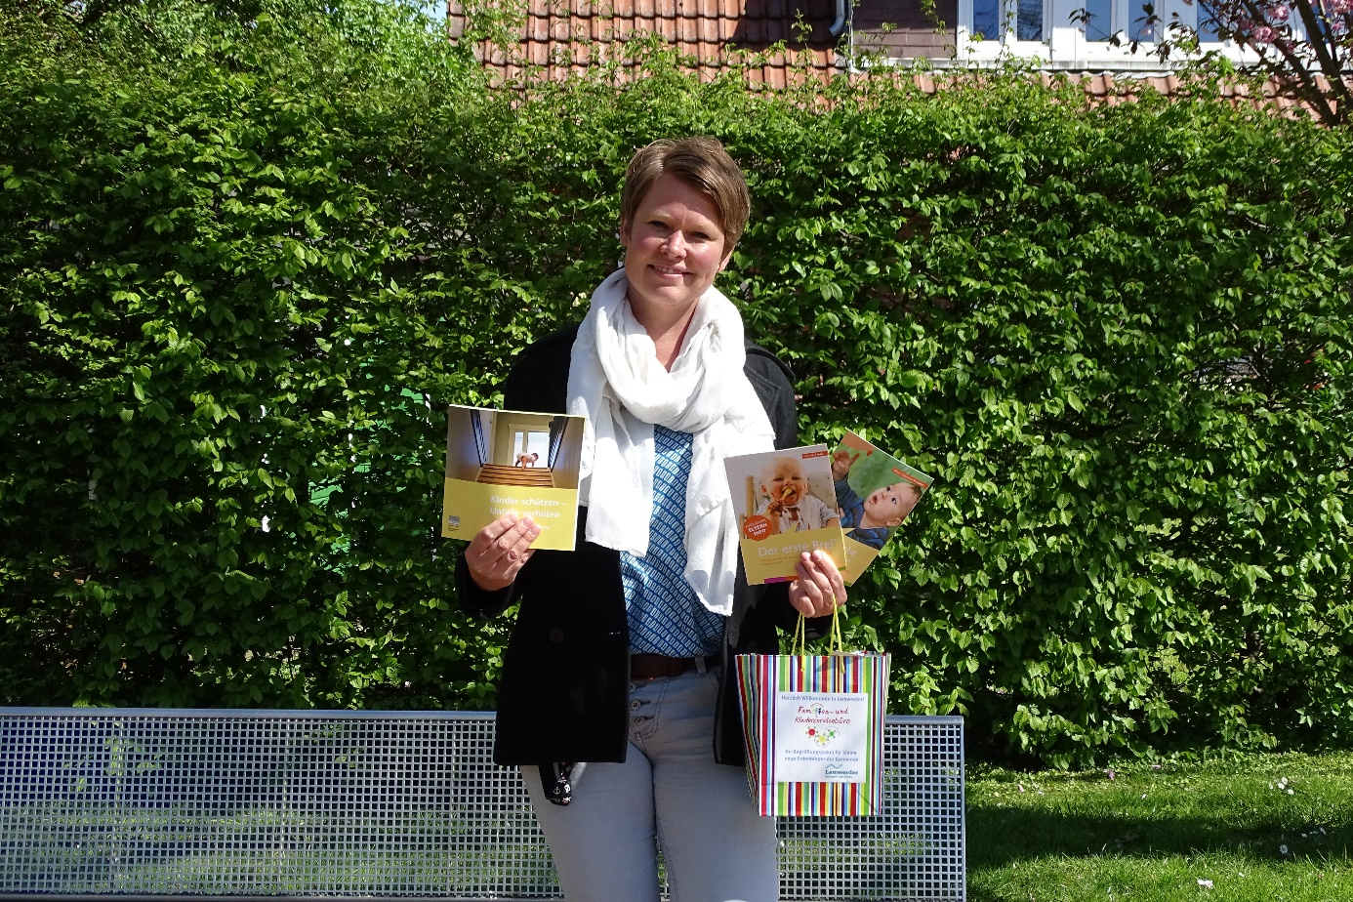

Seit dem 01.04.2020 ist Silke Dammann als neue Mitarbeiterin im Familien- und Kinderservicebüro (Fuks-Büro) tätig.
Seit Beginn ihrer beruflichen Laufbahn begleitet Silke Dammann Familien und Kinder in außergewöhnlichen Lebenssituationen. Durch die Arbeit mit intensivpflegebedürftigen und sterbenden Kindern hat sie gelernt, wo die Belange, Wünsche und auch Nöte von Familien liegen.
Als examinierte Kinderkrankenschwester und Fachkraft im Kinderschutz war Silke Dammann die vergangenen sechs Jahre in der stationären Kinder- und Jugendhilfe tätig.
Auch hier ging es um die Anleitung und Begleitung von Müttern und deren Kindern. Das Einüben von Alltagskompetenzen und das Bewältigen von besonderen Situationen standen im Vordergrund.
All diese Erfahrungen möchte Frau Dammann nun im Familien- und Kinderservicebüro einbringen. Als Mutter von zwei Kindern kennt sie den Alltag einer Familie mit all seinen verschiedensten Anforderungen und Aufgaben.
Auf den persönlichen Kontakt zu den Familien in Lemwerder freut sie sich besonders. Die Begrüßungspakete mit Informationen und einem kleinen Geschenk für Neugeborene möchte Frau Dammann gerne verteilen, sobald es die momentane Situation wieder erlaubt.
Die Ausbildung von qualifizierten Tagespflegepersonen und deren Einsatz in Lemwerder liegen Frau Dammann besonders am Herzen, so dass es hoffentlich schon bald einen ersten Info-Termin für Interessierte geben kann.
Familien – und Kinderservicebüro
Das Familien – und Kinderservicebüro ist eine Anlaufstelle für alle Fragen zum Thema „Familie“. Im Landkreis Wesermarsch finden Sie in jeder Stadt oder Gemeinde ein Familien- und Kinderservicebüro. Die Büros sind eng miteinander vernetzt und arbeiten mit vielen Einrichtungen und Beratungsstellen zusammen.
Das Familien – und Kinderservicebüro der Gemeinde Lemwerder gibt es seit dem 01.07.2007. Es ist hier in Zusammenarbeit mit dem Jugendamt des Landkreises Wesermarsch ein verlässliches und flexibles lokales Betreuungs- und Beratungsangebot entstanden. Die Qualifizierung und Weiterbildung für Tagesmütter und Tagesväter ist ebenfalls eine wichtige Aufgabe der Büros.
Als Ergänzung zu den bestehenden Betreuungsangeboten sollen in Zusammenarbeit mit den Kindergärten, den Schulen und dem Jugendamt die Betreuungsmöglichkeiten ausgeweitet und bedarfsgerecht zur Verfügung gestellt werden. Somit kann eine Vereinbarung von Familie und Beruf zunehmend ermöglicht werden.

Aufgabenbereiche:
- Information zum Thema „Familie und Kind“
- Beratung für Eltern, Alleinerziehende, Jugendliche, Omas & Opas
- Beratung in schwierigen Situationen
- Beratung und Vermittlung von Kindertagespflegepersonen
- Erdenbürgerbegrüßung mit Informationen für Eltern
- Informationen über kostenlose Elternfortbildung
- Babysitterqualifizierung und Vermittlung
Die Familien- und Kinderservicebüros überreichen allen Familien mit Neugeborenen ein Begrüßungspaket mit vielen nützlichen Informationen und kleinen Geschenken.
Die Beratung und Vermittlung durch die Büros ist kostenlos und vertraulich.

Familien- und Kinderservicebüro Lemwerder
Stedinger Straße 51
27809 Lemwerder
27809 Lemwerder
Tel. 0421/ 67 39 50
dammann@lemwerder.de
Öffnungszeiten: Montag bis Donnerstag 8:30 – 12:00 Uhr

